极限法——解决几何最优化问题的捷径
长郡中学 金恺

【关键字】最优值 极限 无穷小 微调

【概述】
在平面几何问题中我们经常会遇到一些求极值的问题。在这些问题中，自变量和目标函数可能涉及到坐标、斜率、长度、角度、周长、面积等等一些复杂的量，而且往往自变量还有一些复杂的约束条件，因此直接用函数求极值的方法是行不通或极其复杂的。
这些问题中，变量往往有无穷多种取值方案（比如说点的取值范围可能是整个平面或在某条直线上），所以无法枚举每一种取值方案来找最值，这时往往能够通过极限法证明：自变量取某些非特殊情况值时目标函数不可能是最优的——因为这时经过微调一个无穷小量能够使得目标函数的值变得更优，从而剩下有限种特殊的取值情况可能成为最优解，通过枚举所有特殊情况就能找到目标函数的最优解了。
在另一些同类问题中，本来就可以通过枚举有限个取值情况求出最优解，但是枚举的量很大，时间复杂度较高，我们也可尝试通过极限法来大大减少需要枚举的情况，从而降低时间复杂度。
以上就是极限法的大致思想，它的作用简而言之就是化无限为有限，变有限为少量。

正文
极限法的应用实例非常的多，比如经典的最小矩形覆盖问题，就是通过极限法证明了：最小矩形的某条边必须过两个已知点，从而大大减少了需要枚举的矩形数目。
然而极限法用起来的确有较大的困难，有时候证明起来非常困难，可能情况比较复杂，也可能不知道如何调整，需要用到三角函数之类的比较复杂的数学知识，因此真正掌握它需要扎实的数学功底，极强的观察力以及必要的经验是必不可少的。
下面就来用极限法解决一些典型问题，从实例的分析中一步一步深入地认识极限法的用途和用法。
例题一、巧克力
问题描述：糖果厂有一种凸起的N（4≤N≤50）边形巧克力，Kiddy和Carlson凑钱买了一块，想把它用一刀割成两半。两半的大小必须相等，找出用以分割巧克力的分割线的最短长度。
数学模型：已知N个点(X_{i},Y_{i})1≤i≤N构成一凸包P{已知量}，求一条划分线L，使得分割线两侧的面积相等{约束条件}，并且使L的长度{目标函数}最小。
问题分析：设分割线的两个端点分别为A、B，A、B可能在P的顶点上也有可能只在P的边上{不含端点}。我们分开解决这两种情况：
A
S_{R}
B
L
S_{L}
S_{L=}S_{R}
- A在P的顶点上（或B在P的顶点上，此时交换AB）：
显然可以枚举P中的一个顶点作为A，由分割线两侧面积相等这一约束条件直接确定B的位置，如图1。
- A、B都在P的边上：枚举A、B所在的两条边，设这两条边相交于C，如图2：
图1
A’
B
C
α+θ

γ
β
α
θ
θ
β-θ

L

A
B’
L’

图2
设∠C=γ，∠CAB=α，∠CBA=β。当α≠β时，可以证明：把分割线L稍微旋转一个无穷小量θ到L’并保持L’两边的面积相等，能够使L’的长度小于L。证明如下：
不妨设α>β，旋转后L’仍与原来的两边相交（因为仅旋转了一个无穷小量），交点为A’、B’，∠CA’B’=α+θ，∠CBA=β-θ。
在三角形ABC中，有正弦定理：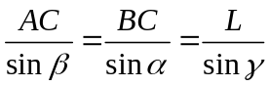
在三角形A’B’C中，有正弦定理：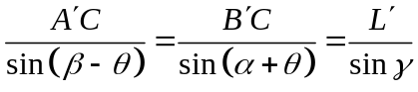
由于L和L’都是分割线，所以S_{ABC}=S_{A’B’C}，即
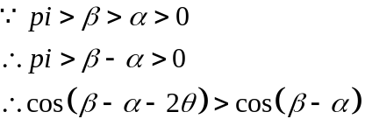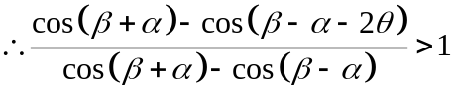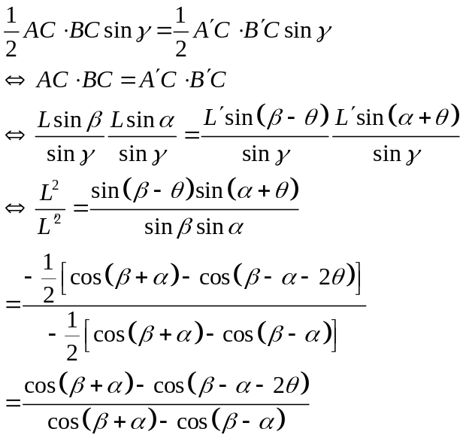
所以L²>L’²，即L’<L。如果A、B所在的两边平行（即C在无穷远处），也有相同的结论（如图3）。
图3
因此若β>α时，L不可能为最短的分割线。同理，当β<α时，L也不可能是最短的。若L是不过P的顶点的最短的分割线，那么L与P的两个夹角必然相等。
这就是我们希望得到的，因为枚举L两个端点所在的边后，L的斜率就确定了，再根据L的两边面积相等，就可以直接算出L的位置。得到了这些结论后，已能够设计出O(N ²)的算法。
小结：通过此题，我们已经初次接触到了极限法，并利用它得到了一个极其简单的结论。使得自变量的取值范围从无穷多条直线减少到了有限条，从而通过简单的穷举法解决。

例题二、太空站SPACE (2003集训讨论试题之0039)
问题描述：平面上有n(3≤n≤10000)个互不重合的点，要求一条直线，使得所有点到这条直线的距离和最小。
数学模型：已知n点的坐标分别为：V₁(x₁,y₁), V₂(x₂,y₂),…V_{n}(x_{n},y_{n})。直线l(ax+by+c=0(ab≠0))的f值定义为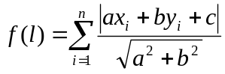，求min{f(l)}。
试题分析：最容易想到的做法是枚举所有的直线，得到最优值。但平面中的直线有无穷多条，怎样的直线才有可能是我们要找的那一条呢？
⑴可以规定直线l经过某一个已知点。因为：若l不经过任何一个已知点，则l两侧肯定有一侧的点数不少于另一侧，设多的一侧有a个点，少的一侧有b个点，将l往点多的那侧平移一个微量△到l’，则f(l’)-f(l)=b△-a△=(b-a)△≤0，故f(l’)≤f(l)。（如图4）
这样不断的往同一个方向平移，直到遇到第一个已知点，移动到l’’。可知f(l’’)≤f(l)。
l
l’’
图4
⑵可以再规定直线l经过两个已知点。原因如下：根据⑴，设l过V₁，而不过其它点（如图5）：记L_{i}为V_{i}到V₁的距离，α_{i}为V_{i}到V₁的连线与V_{i}到l的垂线的夹角。
l
α₂
α₄
α₃
α₇
α₅
α₆
L₂
L₄
L₃
L₇
L₅
L₆
V₁
V₄
V₃
V₅
V₆
V₇
V₂
图5
设直线绕V₁逆时针旋转一个很小的角度α(α→0⁺)到l’，l顺时针旋转相同的角度α到l’’。 （如图6）只要α足够小，就能使旋转过程中不碰到其它已知点。
如果α_{i}=0，那么不论直线旋转到l’还是l’’，V_{i}到直线的距离都严格减小了。(如图7)α_{i}≠0，则旋转后的夹角分别变为α_{i}+α，α_{i} –α。由于
l
α
l'
l''
α
图6
所以
将每点所作的改变量相加可以得出：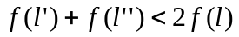；而由直线l的最优性可以知道：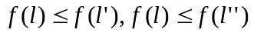，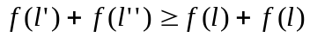，矛盾。
因此，可以规定直线l必过两个已知点。
α
α
α
V₁
V_{i}
图7
至此，待枚举的直线就变为了有限条，因此我们可以得到一个有效的算法了：
min←∞
枚举两个点
①根据两个点确定直线h
②计算直线now←f(h)
③若now<min则l←h,min←now
通过极限法，我们已经将需考虑的直线从无线条转化为了有限的n²条，从而能够设计出一个有效算法解决本题。此算法的时间复杂度为O(n³)，需要进一步减少，也就是需要减少枚举无用的直线。
⑶定义a(l)为直线l上方（若直线竖直则为右方）的点数；b(l)为直线l上面的点数；c(l)为直线l下方（若直线竖直则为左方）的点数。
若l是最优的，那么必有a(l)+b(l)>c(l)且c(l)+b(l)>a(l)
l
l’
A
图8
证明：若a(l)+b(l)≤c(l)且c(l)+b(l)≤a(l)，先把它往点较多（可能相等）的一侧平移一个微量到达l’（如图8），显然根据⑴的相同证法有f(l’) ≤f(l)。由于移动的是一个微量，所以l’上没有其它已知点，在l’上任取一点A，把A看成结论⑵中的V₁，绕A微调，用⑵的类似的证明方法有结论：f(l’)不可能为最优解，因此：f(l)也不可能为最优解。
满足结论⑴⑵⑶的直线集合设为E。可证|E|为n级，用旋转法方法可以使得从E中的一条直线找下一条直线花O(n)的时间复杂度（旋转一周后便能把所有的E中的直线找到），计算一条直线的f值也只需O(n)的时间复杂度，所以总的时间复杂度只需O(n²)。

小结：本题的几个证明过程并不复杂，从本质上说，这三个结论的证明方法都是和极限法紧密相关的：
⑴通过平移一个微量证明某一类直线不可能为最优解，将l的取值范围从所有平面中的直线降为过一个已知点的直线；
⑵通过旋转一个微量证明剩下的直线中的某一类不可能为最优解，从而使自变量l的取值范围进一步减少到有限条。
⑶通过先平移一个微量再旋转一个微量将待考虑的直线条数从n²降到了n。

从本题可以看到解决平面最优化问题的一般规律：遇到问题后容易产生这样的猜想：即最优解是不是满足某种性质？如果满足，是不是满足更特殊的性质？…… 这样不断地提出猜想并且尝试证明，使得自变量的取值范围不断缩小，直至不能再小或者达到我们满意的地步，剩下的工作就只需通过枚举和计算解决了。
提出的这些猜想有时是正确的、有的存在反例，有的是显然的、有些证明却很难。
怎么形成猜想呢？最简单有效的方法就是通过一些简单的例子寻找一些规律，要靠认真地观察才能得到直觉和灵感。
怎么证明猜想呢？最容易的方法是拿几个例子进行验证，如果有反例，那么猜想失败，需要部分的修改猜想或者提出全新的猜想。
如果找不到反例呢？这并不代表猜想就是正确的。需要进行严密的分析来完整地证明，而极限法正是一个简单、实用的分析工具。

前面两道题比较简单，都直接提出了一种正确地猜想，并且证明的方法也很容易，但平时解决问题常常不是那么一帆风顺，此时应该怎么做呢？让我们来完整的考虑一个较为复杂的实际问题。

例题三、导弹防御系统（自创试题）
问题描述：某国的国界是一个凸多边形，为了防卫，国王打算派工程部队修建4座防御塔。战争爆发后敌人可能会偷袭其中的一座防御塔，而一旦遭偷袭、其余3座防御塔就会进入临战状态，并且把由它们两两相连构成的三角形区域完全封锁，狡猾的敌人会使封锁的区域面积尽量小，而精明的国王则希望被敌人破坏后启动的这个区域面积尽量大。
数学模型：
函数f(A,B,C,D)= min{S_{△ABC}、S_{△ABD}、S_{△ACD}、S_{△BCD}}
平面上有一个凸n边形P，请你在P的内部（可以在边界）选择4个点ABCD，使得f(A,B,C,D)最大。
问题分析：首先，f函数是求4个量中的最小值，这很不好处理，究竟4个三角形中哪个最小呢？
考虑平面上任意四点A、B、C、D，它们有下列3种排列情况：
1、某三个点成一直线，此时f(A,B,C,D)=0；
2、任意三点都不在同一直线上，但是某个点在另三个点围成的三角形内，不妨设D在三角形ABC内部，此时f(A,B,C,D)=min{S_{△ABD},S_{△ACD},S_{△BCD}, S_{△ABD}+S_{△ACD}+S_{△BCD} }=
min{S_{△ABD},S_{△ACD},S_{△BCD}}，由于S_{△ABD}+S_{△ACD}+S_{△BCD}=S_{△ABC}，所以f(A,B,C,D)≤S_{△ABC}/3，又由于ABCD任意选取，所以不妨选D为△ABC的重心，此时f(A,B,C,D)= S_{△ABC}/3。
因此某个点在另三个点构成的三角形内这类情况最大的f值，等于P中面积最大的三角形ABC的面积的1/3{①}。
3、A、B、C、D是某个凸四边形的四个顶点：
不妨设f{A,B,C,D}=S_{△BCD},那么分别过D、B作BC、DC的平行线交于A’，则A’一定在△ABD的内部（或边界）。
A
B
C
D
A’
图9
证明：如图9，S_{△BCA’} =S_{△BCD}≤S_{△BCA}➔ A、B在A’D异侧；S_{△A’CD}=S_{△BCD}≤S_{△ACD}➔A、D在A’B异侧，故结论成立)
因此A’也在P内部，由于平行四边形4个端点的f值=这个平行四边形面积的一半，而A’BCD是平行四边形，因此f(A’,B,C,D)=S_{ABCD}/2=S_{△BCD}=f(A,B,C,D)，也就是说在可以把ABCD调整为P内某个平行四边形的顶点而不使f值改变。因此f值最大的凸四边形的f值=面积最大的平行四边形的面积的一半！
因此四个点构成凸四边形这类情况的最大f值，等于P中面积最大的平行四边形面积的1/2{②}。

经过上面的转化，我们把原来的最小值最大问题转化为了某个特定值最大的问题，新的问题明显比原问题更容易考虑。

先来看①的求解，因为看起来它似乎比②简单一些（实际上要简单得多），首先假设A、B、C已经确定，看看它应满足什么样的条件。
A、B、C可以都取P的顶点，而不会使面积减少。（换言之，A、B、C都是P顶点的三角形的面积的最大值=P内的三角形面积的最大值）证明如下：
A
B
C
A’
图10
如图10，过A做BC的平行线l，则在l上或l的远离BC的一侧必然存在P一个的顶点A’。而A’到BC的距离≥A到BC的距离，所以S_{△A’BC}≥S_{△ABC}。故可以将A移至某个顶点而使得面积变大或不变。
可以用O(N ³)的算法枚举P的3个顶点A、B、C，并求它们构成的三角形的面积的最大值S，S/3就是问题①的解。

三角形的情况的确容易，因为可以让A、B、C恰好为P的三个顶点，那么平行四边形是否可以能用同样的方法呢? 这显然是错误的，因为有可能P的任意4个顶点都不构成平行四边形，如果真的A、B、C、D都是顶点那岂不是无解？。问题②该如何求解呢？
首先还是要考虑缩小A、B、C、D的取值范围。
一、A、B、C、D都在P的边界上（不一定是顶点！）。
A
B
C
D
A’
D’
A’’
B
A’
D’
D’’
C
图11
证明：若A、B、C、D中某点不在P的边界上，不妨设为A点。将AD沿着DA方向平移一个微量到A’D’（如图11左），此时S_{A’BCD’}=S_{ABCD}，并且A’、D’都不在边界上。再把A’D’边沿着BA’方向平移一个微量到A’’D’’（如图11右），有S_{A’’BCD’’}>S_{ABCD}，因此A不在边界上时,ABCD不可能是P内面积最大的平行四边形。所以ABCD的面积最大时，A、B、C、D必然都在P的边界上。
二、A、B、C、D之一可以取P的顶点，而不会使面积减少。（换言之，A、B、C、D之一是P的顶点的平行形的面积的最大值=P内的平行四边形面积的最大值）
终于到了极限法该隆重登场的时候了☺！不过在证明这个命题之前先要介绍几个新的概念：
若直线l和g不平行，点E不在l和（或）g上，如果某个点B处在l上，另一个点D处在g上，并且BD关于点E中心对称，那么称线段BD为(l,g,E)的平分线。
l
g
g'
D
B
E
图12
引理一：(l,g,E)的平分线是唯一确定的。证明如下：
如图12，把g绕E旋转180度到g’，g和g’关于E中心对称，设l和g’相交于B（由于l和g相交、g和g’平行，故l和g’相交），设D为B关于中心E的对称点。由于B在g’上所以D在g上，又因为B在l上，所以BD是(l,g,E)的平分线。另一方面，直线l与g’的交点只有一个，很容易知道不存在其它的BD是（l,g,E）的平分线。
引理二：若E’,E’’关于E中心对称且EE’是微量，BD、B’D’、B’’D’’分别为(l,g,E)、(l,g,E’)、(l,g,E’’)的平分线，则B’B’’关于B中心对称，D’D’’关于D中心对称。证明如下：
D''
D'
D
B(B')(B'')
E''
E
E'
g
l
图13
①EE’E’’平行于g（如图13）。则B,B’,B’’重合，所以B’B’’关于B对称，同时由中位线知识容易看出：DD’=2EE’=2EE’’=DD’’,而DD’D’’都在g上，所以D’D’’关于D中心对称。
②EE'E''平行于l。同理可证。
③EE’E’’不平行于g和（或）l。由于E’ E’’关于E中心对称，所以E’E’’=2EE’’。设x =H(E’’,g),y=(EE’’在垂直于g的方向上的距离)：
H(B’’,g)=2x；H(B,g)=2(x+y)；
g
l
D
B
E
D'
B'
E'
D''
B''
E''
图14
H(B’,g)=2(x+2y)，
所以BB’’=BB’。而B、B’、B’’都在同一直线l上，故B’B’’关于B对称。
考虑垂直于l的方向的距离可证DD’’=DD’，所以D’D’’关于D对称。
总结①②③得引理二得证。

下面分两种情况来证明A,B,C,D中有个点是P的顶点不会使最大值发生变化：
B
C
A
D
B’
A’
图15
<1>某两个顶点在同一条边上（不妨设A、B在同一条边上），根据图15容易看出，因为存在一个面积不变的平行四边形A’B’CD，使得某个点在P的顶点上。
<2>任意两个顶点都不在同一条边上，即A、B、C、D在P的4条不同的边上，如图16：设A在a上，B在b上，C在c上，D在d上，并且都不是边的端点。a、b、c、d都是P的边。并且设E是平行四边形的中心。
A
B
C
D
a
b
c
d
E
图16
<2>-I、a//c并且b//d。
此时E的位置是确定的。S_{ABCD}=4S_{ABE}=2AE*H(B,AC)保持AC边不变，调整BD：过B点做AC的平行线e，b的某个端点V一定在e的远离E的一侧或在直线e上，此时把B往V方向移动一个微量到B’，同时D往反方向移动到D’。显然有H(B’,AC)≥H(B,AC)，所以S_{AB’CD’}不会比S_{ABCD}小。不断的往同一个方向微移直到B或D到达P的顶点，所以结论成立。
b
d
D
B
图17
B₁
D₁
B₂
D₂
F
a
b
c
d
E
A
C
B
a
b
c
d
E
A
C
V
D
D
V
图17
<2>-II、若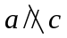或者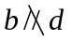,情况就要复杂多了。不妨设，如图17所示：设bd的延长线交于F，b的两个端点为B₁,B₂（B₁在F和B₂之间），d的两个端点为D₁,D₂（D₁在F和D₂之间），定义红色区域为射线B₂B₁, D₂D₁与线段B₁D₁围成的三角形区域，定义黄色区域为射线B₁B₂,D₁D₂与线段B₂D₂围成的无限区域。
由于A、B、C、D都在凸包P上，所以A和C有且仅有一个点（不妨设为C）在红色区域中，另一个（不妨设为A）在图中黄色区域中。接下来证明：固定A点、调整BCD使平行四边形的面积增大。
c
l
g
b
B''
D''
B'
A
D'
E''
E'
C''
B
D
E
C
C'
图18
设B所在边b所在直线为l,D所在的边所在的直线为g。在线段c上取两个点C’C’’关于C对称，并且CC’的距离趋近于0，设E’,E’’分别为AC’、AC’’的中点，设B’D’和B’’D’’分别是(l,g,E’)、(l,g,E’’)的平分线。
根据对角线互相平分的四边形是平行四边形得：AB’C’D’和AB’’C’’D’’都是平行四边形，E’和E’’分别是它们的中心。只要我们能够证明S_{AB’C’D’}+S_{AB’’C’’D’’}>2S_{ABCD}，那么AB’C’D’和AB’’C’’D’’中至少有一个面积比S_{ABCD}大，也就证明了结论。
而S_{ABCD}=4S_{ADE}；S_{AB’C’D’}=4S_{AD’E’}；S_{AB’’C’’D’'}=4S_{AD’’E’’}；因此可以证明等价的结论：S_{AD’E’}+S_{AD’’E’’}>2S_{ADE}。
因为E’E’’关于E中心对称，由引理二可以知道：D’D’’关于D中心对称。另外，由于EE’平行于g，而g与c相交，因此EE’与DD'相交，不妨设它们交于X，如图19：
c
g
E'
D'
X
A
E''
E
D
D''
图19
1、图19所示的为ADX为逆时针顺序时的情况；
2、当ADX为顺时针方向时，同理可证；
3、当D、X重合时亦可证明（如图20），方法略。
D''
E''
D
A
E
E'
D'
图20
S_{AD’E’}+S_{AD’’E’’}=(S_{AD’’XE’}-S_{AD’D’’}-S_{D’E’E’’}-S_{X E’’D’})+(S_{AD’’XE’}-S_{AE’E’’}-S_{E’’D’D’’}-S_{XE’’D’})
=2S_{AD’’XE’}-2S_{X E’’D’}-S_{AD’D’’}-S_{AE’E’’}-S_{D’E’E’’}-{S_{E’’D’D’’}}
2S_{ADE} =2(S_{AD’’XE’}-S_{ADD’’}-S_{AEE’} -S_{D’EE’’}-S_{EDD’}-S_{XE’’D’})
=2S_{AD’’XE’} -2S_{XE’’D’}-S_{AD’D’’}-S_{AE’E’’}-S_{D’E’E’’}-{S_{ED’D’’}}
S_{AD’E’}+S_{AD’’E’’}-2S_{ADE}=S_{ED’D’’}-S_{E’’D’D’’}>0 故 S_{AD’E’}+S_{AD’’E’’}>2S_{ADE}
所以有S_{AD’E’}>S_{ADE}或S_{AD’’E’’}>S_{ADE}，因此有S_{AB’C’D’}>S_{ABCD}或S_{AB’’C’’D’’}>S_{ABCD}，也就是说当ABCD在P的边界上但都不是P的顶点时，ABCD的面积肯定不是P中平行四边形的面积的最大值。
综合上述证明得：A、B、C、D之一可以取P的顶点，而不会使面积减少。

小结：结论二比结论一的得到困难了许多，回顾证明的过程：首先我们不得不分了许多种情况来一一证明，好在大多数情况都是较为特殊的，证明较为容易。情况<2>-II是一般的，也是最难证的：
证明过程中，先选择固定A点，然后在C的两侧取两个距离无限小的对称点，最后往两个方向分别调整ABCD到AB’C’D’和AB’’C’’D’’。引理二告诉我们一个简单的性质：B’B’’、D’D’’分别关于B和D对称，利用这一简单的性质用就能得到S_{AB’C’D’}+S_{AB’’C’’D’’}>2S_{ABCD}。
<2>-II的证明是个比较复杂的极限法，此次调整的量是距离而不是角度，因为很明显调整距离时各个量的改变都容易得到，而如果采用角度，恐怕就会有更为复杂的数学式子了！这说明了观察能力在极限法中的重要作用。
另外，证明中和例题2一样采用了是2次调整做和，为什么不能直接调整1次呢？有两个主要原因：
- 我们并不知道往哪一侧调整后能使目标函数更优（并不是往任意方向调整都会变优的）；
- （2次调整后的目标函数的和）与（原函数的两倍）的差很容易计算，把它们拆成一些三角形的和后大部分的项做差后都被抵消了。
如果只调整1次，我们需要计算在什么时候往什么方向调整（而与调整2次相比，这是一项额外的工作），而且证明过程也将更为复杂。
2次调整做和方法是极限法证明中经常要用到的手段。

总结了这么多，是不是有些太早了？我们仅仅证明了结论二，但是满足结论二的平行四边形仍然有无穷多个！我们并没有完整地解决原问题。不过，你也许马上就会猜想：规定A、B、C、D中有两个点是P的顶点，是不是也不影响最优值？看起来似乎的确能够利用刚才类似的方法进行证明：首先由结论二可设A是P的顶点而B、C、D在P的边上，由于固定B、C或D时，A可能被调整到P外，所以我们只能固定A，调整BCD。但是如果A在红色区域中，那么结论二是不成立的。因此有可能A、B、C、D中有两个点是P的顶点的平行四边形的最大面积<P内平行四边形的最大面积，猜想失败……
我们只能用现有的结论二来求最大值。值得庆幸的事，只要利用二次函数的知识就能求出这个最值了！方法如下：
首先，为了使计算简单依次进行如下变换：
a)旋转P使得c平行于坐标轴y；
b)平移P使得A的横坐标和c的横坐标互为相反数（设A的坐标为(-k,0),c方程为x=k）；
c)以(0,0)为中心缩放P使得A的坐标为(0,-1)；
旋转和平移将不改变最优值，缩放后最大值变为原来的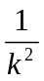，因此只要把求出来的最大面积乘以k²就是变换之前的答案}，如图22：
此时E是y轴上的一个动点，设E的坐标为(0,t)，则其它点的坐标如图所示。
y
=
0
x
=
0
x
=
1
y
=
k
1
x
+
b
1
y
=
k
2
x
+
b
2
y
=
k
1
x
+(
2
t
-
b
1
)
h
F
(
1
,k
1
+
2
t
-
b
1
)
C
(
1
,
2
t
)
B
D
.
x
:(
b
1
+
b
2
-
2
t
)/(
k
1
-
k
2
)
(
0
,
2
t
-
b
1
)
(
0
,b
1
)
A
E
(
0
,t
)
图22
所以，S_{ABCD}=4_{DEC}=4(S_{CFDE}-S_{CFD})=4(S_{DFE}+S_{CFE}-S_{CFD})
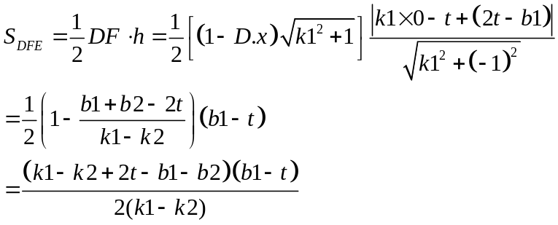
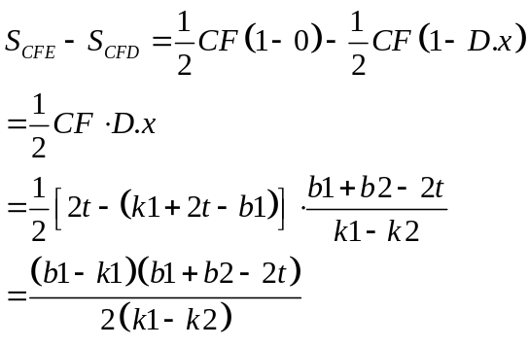
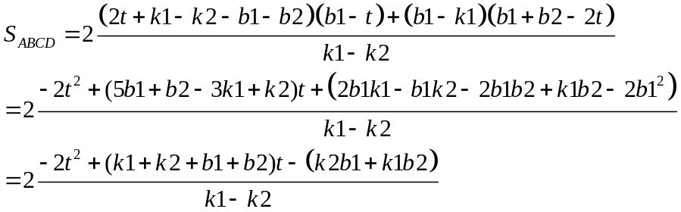
恰好是关于t的一元二次方程！由一元二次函数的基本知识可知：要使S_{ABCD}最大，t要不取自定义范围中的端点、要不取对称轴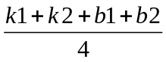。当t为自定义范围内的端点时，BCD之一是P的顶点，这种情况很好处理；当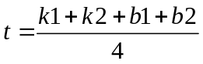时，C点的坐标为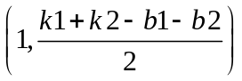，恰好为线段(cb交点—cd交点)的中点！所以我们没有必要作麻烦的旋转、平移和缩放，算出cb、cd的交点坐标后，C点的坐标可以用中点公式容易的计算出来。
至此已经完整的解决了本题。由于本文主要阐述极限法的应用，所以具体的算法就不给出了，读者已能够根据分析过程自行完成。

【总结】
通过对前面3个例题的仔细分析，相信大家已经逐渐的了解了极限法的含义和用法，并且领略到了它的威力：简明而又实用。可以说，极限法是解决平面最优化问题的捷径。
极限法在证明中需要有比较扎实的平面几何功底，使用起来有一定的难度。
极限法的精髓要靠自己在分析的过程中去领会，灵活的掌握更需要经验的积累。

【感谢】
由衷的感谢栗师和何林同学在我研究例题2时给予的帮助。
衷心的感谢向期中老师以及计算机兴趣小组的同学们，阅读我的论文并提供各种宝贵的修改意见和建议。

【参考文献】无。

比如旋转一个无穷小的角度、微移一段无穷小的距离。在本文中，微量这一名词就是指无穷小量：只要改变得足够小（无穷小），就能使点的相对位置、线段的相交情况等不发生改变。
极限法的本质也就是对目标函数求导，如果导数不为0并且自变量不在定义域的边界则不可能为最优值。这正是采用“极限法”来命名的原因。
平面上有n个已知点，求一个面积最小的矩形，使得所有已知点都在矩形的内部。
详细的证明和算法请参阅我2003年的集训作业—0039解题报告。
如果不转化为平行四边形，而直接枚举P的顶点做A、B、C、D计算f (A,B,C,D)也不会是最优的。比如下面这个例子：n=6,p={(-9.60,0.95)(-7.12 3.15)(-0.74 4.72)(7.33 0.98)(4.26 -2.41)(-6.37 -.152)}。最优解是26.35，而枚举4个顶点算出来的f的最大值为19.40。
小到使A’D’都在P内部（不包括边界）
小到使A’’D’’都在P内部（不包括边界）
H(V,l)表示点V到直线l的距离
若固定C点，调整ABD将不能证明后面的结论!
下面简单的说明为什么不能固定C点调整ABD，因为此时D''DD'的相对位置发生了改变，如图21，此时S_{AE'D'}+S_{AE''D''}并不是恒大于2S_{AED}的。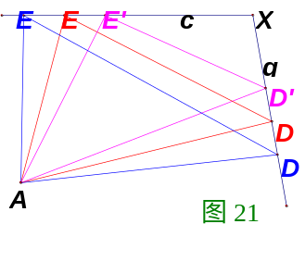
实际上，的确存在反例，也就是说此猜想不是无法证明而是错误的。
分析完成后算法都很简明。

